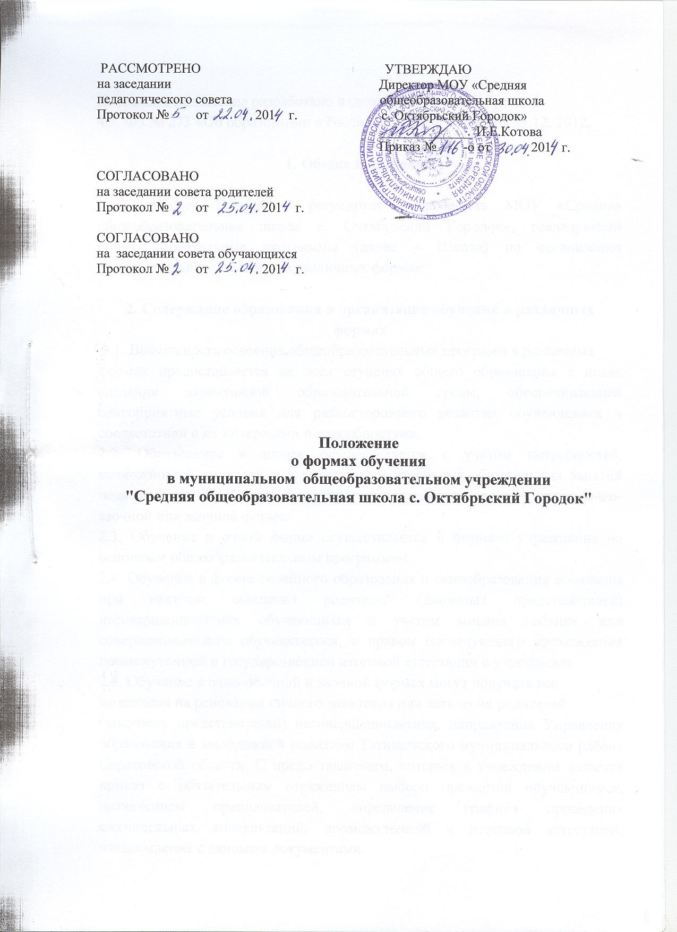

Настоящее положение разработано в соответствии со ст.17, ст. 44
ч.3, ФЗ № 273 «Об образовании в Российской Федерации» от 29.12. 2012.

1. Общие положения

1. Настоящее Положение регулирует деятельность МОУ «Средняя общеобразовательная школа с. Октябрьский Городок», реализующей общеобразовательные программы (далее – Школа) по организации образовательного процесса в различных формах.

2. Содержание образования и организация обучения в различных
формах
2.1. Возможность освоения общеобразовательных программ в различных
формах предоставляется на всех ступенях общего образования в целях создания вариативной образовательной среды, обеспечивающей благоприятные условия для разностороннего развития обучающихся в соответствии с их интересами и способностями.
2.2. Образование в школе осуществляется с учетом потребностей, возможностей личности и в зависимости от объема обязательных занятий педагогического работника с обучающимися осуществляется в очной, очно-заочной или заочной форме.
2.3. Обучение в очной форме осуществляется в формате учреждения по основным общеобразовательным программам.
2.4. Обучение в форме семейного образования и самообразования возможны при наличии заявления родителей (законных представителей) несовершеннолетних обучающихся с учетом мнения ребенка, или совершеннолетнего обучающегося, с правом последующего прохождения промежуточной и государственной итоговой аттестации в учреждении.
2.5. Обучение в очно–заочной и заочной формах могут получать все
желающие на основании личного заявления или заявления родителей
(законных представителей) несовершеннолетних, направления Управления образования и молодежной политики Татищевского муниципального района Саратовской области. С предоставлением, которых в учреждении издается приказ с обязательным отражением выбора предметов обучающимся, назначением преподавателей, определение графика проведения еженедельных консультаций, промежуточной и итоговой аттестации, ознакомление с данными документами.
2.6. Возможно сочетание различных форм получения образования и форм
обучения.
2.7. Формы получения образования и формы обучения по основной образовательной программе по каждому уровню образования определяются соответствующими федеральными государственными образовательными стандартами, образовательными стандартами, Уставом школы, учебным планом, отражающими образовательную стратегию. Для всех обучающихся действуют учебный план и образовательная программа, включающие обязательный минимум содержания основных 3 образовательных программ согласно федеральным государственным стандартам.
2.8. Школа несет ответственность перед обучающимися, их родителями (законными представителями) и учредителем за качество образования и его соответствие федеральным государственным стандартам, за адекватность применяемых форм, методов и средств организации образовательного процесса возрастным психофизиологическим особенностям, способностям, интересам обучающихся, требованиям охраны их жизни и здоровья.
2.9. Ребенок, получающий образование в семье, по решению его родителей
(законных представителей) с учетом его мнения на любом этапе обучения вправе продолжить образование в школе;
2.10. При освоении общеобразовательных программ в формах, предусмотренных настоящим Положением, совершеннолетний гражданин
или родители (законные представители) несовершеннолетнего обучающегося должны быть ознакомлены с настоящим положением, программами учебных предметов, примерным перечнем базовых тем, нормами оценки знаний, умений и навыков обучающегося по каждому предмету, иными документами, регламентирующими организацию образовательного процесса в избранной форме.
2.11. Обучающиеся, осваивающие общеобразовательные программы в различных формах обучения зачисляются в контингент обучающихся школы.
В приказе школы отражается форма освоения обучающимся общеобразовательных программ в соответствии с заявлением совершеннолетнего гражданина или родителей (законных представителей)
несовершеннолетнего обучающегося. Результаты освоения обучающимся общеобразовательных программ вносятся в классные журналы.
2.12. Государственная итоговая аттестация обучающихся по различным
формам получения образования проводится в полном соответствии с Положением о государственной итоговой аттестации выпускников IX и XI
классов, утвержденным федеральным органом исполнительной власти, осуществляющим функции по выработке государственной политики и нормативному правовому регулированию в сфере образования.

